ФЕДЕРАЛЬНОЕ АГЕНТСТВО ЖЕЛЕЗНОДОРОЖНОГО ТРАНСПОРТА
Федеральное государственное бюджетное образовательное учреждение
высшего профессионального образования
«Петербургский государственный университет путей сообщения
Императора Александра I»
(ФГБОУ ВПО ПГУПС)

Кафедра «Методы и приборы неразрушающего контроля»

РАБОЧАЯ ПРОГРАММА
дисциплины
«МЕТОДЫ МАГНИТНОГО КОНТРОЛЯ» (Б1.В.ОД.14)
для направления
12.03.01 «Приборостроение»
по профилю
«Приборы и методы контроля качества и диагностики»

Форма обучения – очная

Санкт-Петербург
2015
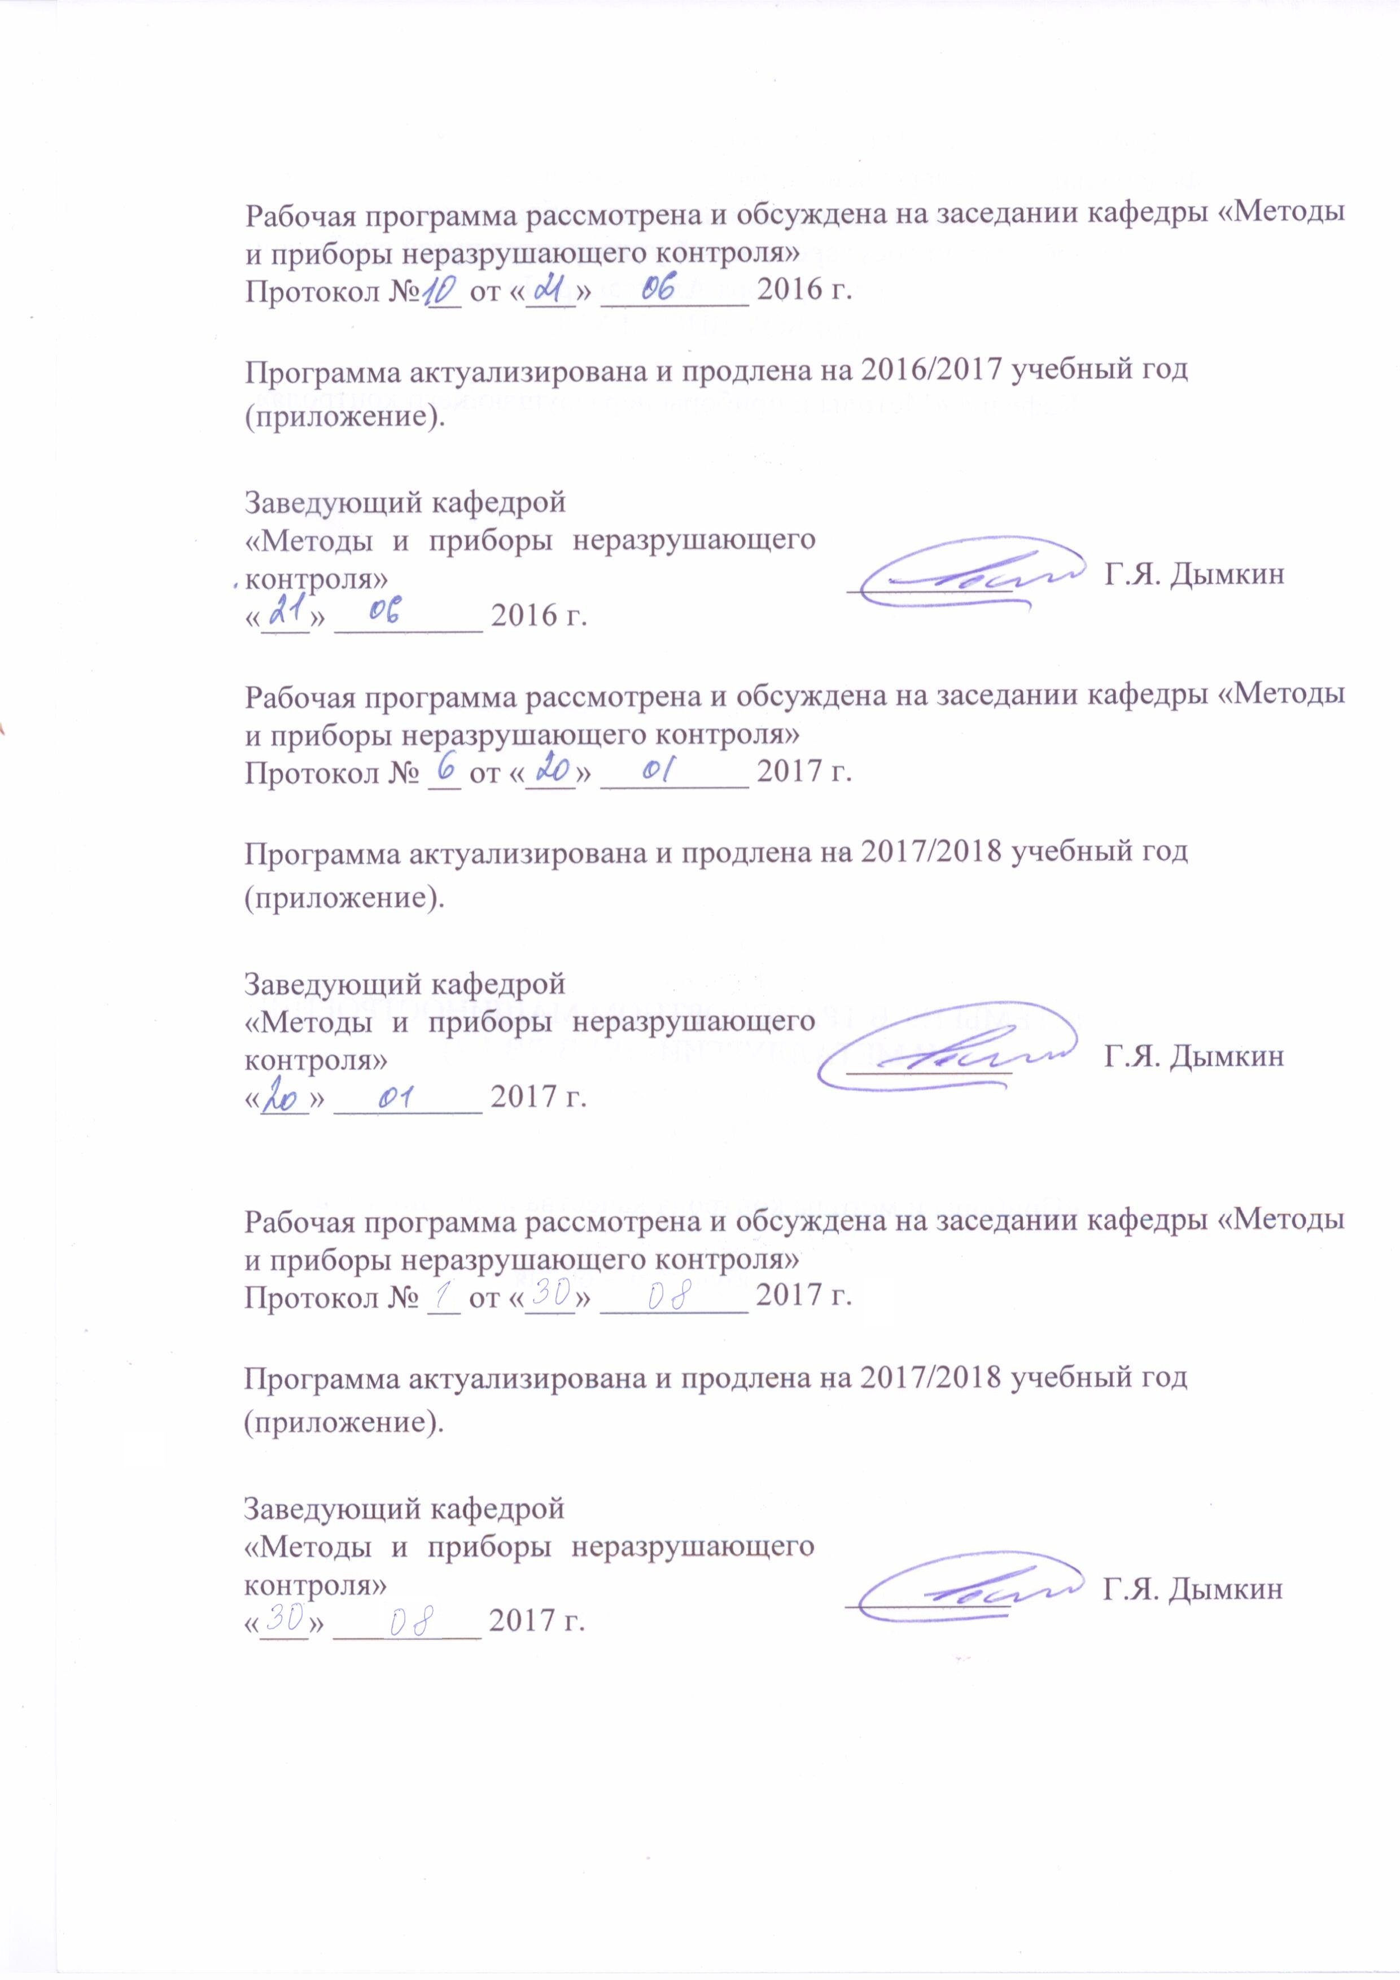
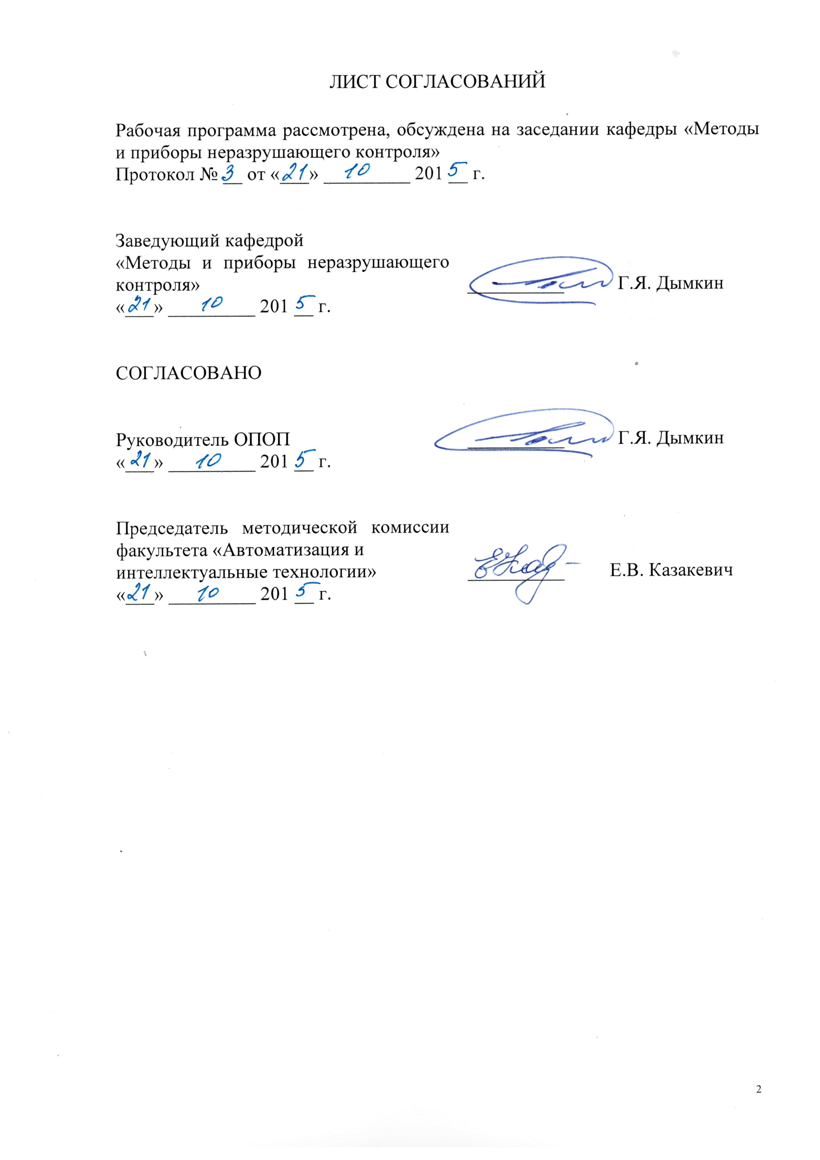
1 Цели и задачи дисциплины

Рабочая программа составлена в соответствии с ФГОС ВО, утвержденным «03» сентября 2015 г., приказ № 959 по направлению 12.03.01 «Приборостроение», по дисциплине «Методы магнитного контроля».
Целью изучения дисциплины «Методы магнитного контроля» является освоение студентами закономерностей возбуждения и регистрации магнитных и электромагнитных полей, принципов действия преобразователей магнитного контроля, методов расчета и конструирования преобразователей магнитного контроля, технологий магнитного контроля различных типов продукции.
Для достижения поставленной цели решаются следующие задачи:
- изучение законов взаимодействия магнитных и электромагнитных полей с веществом;
- ознакомление с физическими основами магнитных методов неразрушающего контроля (НК); основными параметрами, определяющими достоверность результатов контроля, принципами их измерения и эталонирования; методиками и аппаратурой магнитного контроля изделий и соединений;
- формирование навыков экспериментальных исследований различных изделий магнитными методами контроля.

2. Перечень планируемых результатов обучения по дисциплине,
соотнесенных с планируемыми результатами освоения основной профессиональной образовательной программы

Планируемыми результатами обучения по дисциплине являются: приобретение знаний, умений, навыков и/или опыта деятельности.
В результате изучения дисциплины студент должен:
ЗНАТЬ:
- физику процесса обнаружения дефектов с использованием магнитных методов, закономерности распространения магнитных полей в различных средах;
- классификацию и назначение магнитных методов контроля, основные типы преобразователей, математические способы описания их характеристик в различных схемах контроля способы решения задач помехоустойчивого приема сигналов преобразователем при обнаружении, распознавании и оценке параметров дефектов;
- основные параметры контроля, способы их измерения и эталонирования;
- области применения различных методов.
уметь:
– выбрать наиболее эффективные методы контроля;
– определять основные параметры контроля.
владеть:
– представлениями об эффективных областях и объемах применения магнитных методов контроля в различных отраслях и направлениях их развития;
- навыками проведения магнитного контроля различных объектов.

Приобретенные знания, умения, навыки и/или опыт деятельности, характеризующие формирование компетенций, осваиваемые в данной дисциплине, позволяют решать профессиональные задачи, приведенные в соответствующем перечне по видам профессиональной деятельности в п. 2.4 основной профессиональной образовательной программы (ОПОП).

Изучение дисциплины направлено на формирование следующих общепрофессиональных компетенций (ОПК):
- способностью выявлять естественно-научную сущность проблем, возникающих в ходе профессиональной деятельности, привлекать для их решения физико-математический аппарат (ОПК-3).
Изучение дисциплины направлено на формирование следующих профессиональных компетенций (ПК), соответствующих видам профессиональной деятельности, на которые ориентирована программа бакалавриата:
научно-исследовательская деятельность:
- способностью к проведению измерений и исследования различных объектов по заданной методике (ПК-3);
- способностью к наладке, настройке, юстировке и опытной проверке приборов и систем (ПК-4);
- ДПК-1 способностью обрабатывать и представлять полученные данные измерений и экспериментальных исследований с учетом специфики методов и приборов неразрушающего контроля";
сервисно-эксплуатационная деятельность
- ДПК-2 способностью эксплуатировать средства неразрушающего контроля.

Область профессиональной деятельности обучающихся, освоивших данную дисциплину, приведена в п. 2.1 ОПОП.
Объекты профессиональной деятельности обучающихся, освоивших данную дисциплину, приведены в п. 2.2 ОПОП.

3. Место дисциплины в структуре основной профессиональной
образовательной программы

Дисциплина «Методы магнитного контроля» (Б1.В.ОД.9) относится к вариативной части и является обязательной дисциплиной.

4 Объем дисциплины и виды учебной работы

Вид учебной работы | Всего часов | Семестр
Вид учебной работы | Всего часов | 7
Контактная работа (по видам учебных занятий) | 90 | 90
В том числе:
- лекции (Л) | 18 | 18
- практические занятия (ПЗ) | 36 | 36
- лабораторные работы (ЛР) | 36 | 36
Самостоятельная работа (СРС) (всего) | 81 | 81
Контроль | 45 | 45
Форма контроля знаний | Э, КР | Э, КР
Общая трудоемкость: час / з.е. | 216/6 | 216/6

5 Содержание и структура дисциплины

5.1 Содержание дисциплины

№  п/п | Наименование раздела дисциплины | Содержание раздела
 | Введение | Предмет курса и его задачи. Краткая справка о развитии магнитных методов контроля; ведущая роль отечественных ученых в этом развитии. Структура и содержание курса; его связь с другими дисциплинами учебного плана.
1 | Классификация магнитных методов контроля | Структурная схема магнитных методов контроля. Классификация методов..  Магнитный контроль для целей дефектоскопии, толщинометрии и структуроскопии.
2 | Физические основы магнитных методов контроля | Постоянное и переменное магнитное поля. Взаимодействие постоянного магнитного поля с ферромагнитным металлом. Формирование магнитостатического поля рассеяния дефекта. Топография магнитных полей моделей и реальных дефектов Связь величины поля рассеяния дефекта с параметрами дефекта и режимом контроля.
3 | Классификация и использование преобразователей в магнитных средствах НК | Типы преобразователей для магнитных средств НК, физическая сущность, область применения. Феррозонды-полемеры, феррозонды-градиентомеры, преобразователи Холла, магниторезисторы: основные характеристики, принцип действия, передаточные функции, методики расчета, конструктивные особенности, типы и разновидности. Поверка преобразователей.
4 | Магнитопорошковый метод контроля | Поле рассеяния поверхностей трещины и его взаимодействие с частицами магнитного порошка. Влияние размеров трещины на топографию поля рассеяния дефекта. Обоснование режимов намагничивания деталей при контроле. Виды и способы намагничивания и размагничивания деталей. Магнитные порошки и суспензии. Технология контроля магнитопорошковым методом. Аппаратура для контроля. Основные параметры метода и их эталонирование.
5 | Магнитографический метод контроля | Теоретические основы метода. Намагничивание объектов для магнитографического контроля. Процесс записи полей дефектов. Магнитоносители для записи полей дефектов. Двуслойные магнитные ленты. Монолитные магнитоносители. Воспроизведение магнитной записи полей дефектов. Воспроизводящие магнитные головки. Способы считывания магнитной записи. Магнитографические дефектоскопы. Основные параметры метода и их эталонирование.
6 | Магнитоиндукционный метод контроля | Намагничивание ферромагнитных металлов переменным магнитным полем. Намагничивание рельсов магнитной системой вагона-дефектоскопа. Формирование магнитодинамического поля дефектов. Аппаратура и технология контроля магнитодинамическим методом. Основные параметры метода.
7 | Магнитоферрозондовый метод контроля | Теоретические основы метода. Намагничивание объектов для магнитоферрозондового метода контроля. Аппаратура и технология контроля магнитоферрозондовым методом. Основные параметры метода и способы их эталонирования.
8 | Магнитная толщинометрия | Задачи, решаемые магнитными метолами: измерение толщины немагнитного изделия при двухстороннем доступе, измерение толщины немагнитного покрытия на магнитном изделии, измерение толщины немагнитного покрытия на магнитном изделии со стороны немагнитного покрытия, измерение толщины ферромагнетиков (листов, стенок труб, сосудов и т. д.).  Принципы действия и типы толщиномеров. Основные параметры толщиномеров и способы их эталонирования.
9 | Магнитная структуроскопия | Разновидности магнитной структуроскопии: коэрцитиметрия, контроль по остаточной намагниченности, контроль по магнитной проницаемости, контроль по магнитным шумам (эффект Баркгаузена), метод высших гармоник. Принципы действия и типы структуроскопов. Основные параметры структуроскопов и способы их эталонирования.
10 | Заключение | Основные тенденции развития и совершенствования методов и средств магнитного и неразрушающего контроля и диагностики
5.2 Разделы дисциплины и виды занятий

№ п/п | Наименование разделов дисциплины | Л | ПЗ | ЛР | СРС
 | Введение | 1
 | Классификация магнитных методов контроля | 1 |  |  | 10
 | Физические основы магнитных методов контроля | 3 | 10 |  | 10
 | Классификация и использование преобразователей в магнитных средствах НК | 1 | 4 |  | 10
 | Магнитопорошковый метод контроля | 2 | 4 | 12 | 10
 | Магнитографический метод контроля | 2 | 4 | 6 | 10
 | Магнитоиндукционный метод контроля | 2 | 4 | 6 | 10
 | Магнитоферрозондовый метод контроля | 2 | 4 | 6 | 10
 | Магнитная толщинометрия | 1 | 4 |  | 5
 | Магнитная структуроскопия | 2 | 2 | 6 | 6
 | Заключение | 1
 | Итого | 18 | 36 | 36 | 81

6. Перечень учебно-методического обеспечения для
самостоятельной работы обучающихся по дисциплине

№  п/п | Наименование раздела | Перечень учебно-методического обеспечения
 | Введение | 1 Алешин, Н.П. Физические методы неразрушающего контроля сварных соединений [Электронный ресурс] : учебное пособие. — Электрон. дан. — М. : Машиностроение, 2013. — 576 с. — Режим доступа: http://e.lanbook.com/books/element.php?pl1_id=63211 — Загл. с экрана.  2 Лохов В.П. Методы и технологии магнитного контроля. Часть 1. Общие вопросы магнитного контроля: учебное пособие /Изд-во ПГУПС, 2010, 72с.  3 Лохов В.П. Методы и технологии магнитного контроля. Часть 2: учебное пособие / Изд-во ПГУПС, 2014, 86 с.
 | Классификация магнитных методов контроля
 | Физические основы магнитных методов контроля
 | Классификация и использование преобразователей в магнитных средствах НК
 | Магнитопорошковый метод контроля
 | Магнитографический метод контроля
 | Магнитоиндукционный метод контроля
 | Магнитоферрозондовый метод контроля
 | Магнитная толщинометрия
 | Магнитная структуроскопия
 | Заключение

7. Фонд оценочных средств для проведения текущего контроля
успеваемости и промежуточной аттестации обучающихся по дисциплине

Фонд оценочных средств по дисциплине является неотъемлемой частью рабочей программы и представлен отдельным документом, рассмотренным на заседании кафедры и утвержденным заведующим кафедрой.

8. Перечень основной и дополнительной учебной литературы,
нормативно-правовой документации и других изданий, необходимых
для освоения дисциплины

8.1 Перечень основной учебной литературы, необходимой для освоения дисциплины
1 Алешин, Н.П. Физические методы неразрушающего контроля сварных соединений [Электронный ресурс] : учебное пособие. — Электрон. дан. — М. : Машиностроение, 2013. — 576 с. — Режим доступа: http://e.lanbook.com/books/element.php?pl1_id=63211 — Загл. с экрана.
2 Лохов В.П. Методы и технологии магнитного контроля. Часть 1. Общие вопросы магнитного контроля: учебное пособие /Изд-во ПГУПС, 2010, 72с.
3 Лохов В.П. Методы и технологии магнитного контроля. Часть 2: учебное пособие / Изд-во ПГУПС, 2014, 86 с.

8.2 Перечень дополнительной учебной литературы, необходимой для освоения дисциплины
- Ахмеджанов, Р.А. Современные методы технической диагностики и неразрушающего контроля деталей и узлов подвижного состава железнодорожного транспорта. [Электронный ресурс] : учеб. пособие / Р.А. Ахмеджанов, В.Ф. Криворудченко. — Электрон. дан. — М. : УМЦ ЖДТ, 2005. — 436 с. — Режим доступа: http://e.lanbook.com/book/59977 — Загл. с экрана.

8.3 Перечень нормативно-правовой документации, необходимой для освоения дисциплины
- ГОСТ Р ИСО 24497-1-2009 Контроль неразрушающий. Метод магнитной памяти металла. Часть 1. Термины и определения.
- ГОСТ Р ИСО 24497-2-2009 Контроль неразрушающий. Метод магнитной памяти металла. Часть 2. Общие требования.
- ГОСТ Р ИСО 24497-3-2009 Контроль неразрушающий. Метод магнитной памяти металла. Часть 3. Контроль сварных соединений.
- ГОСТ 25225-82 Контроль неразрушающий. Швы сварных соединений трубопроводов. Магнитографический метод.
- ГОСТ 27750-88 . Контроль неразрушающий. Покрытия восстановительные. Методы контроля толщины покрытий
- ГОСТ 30415-96 Сталь. Неразрушающий контроль механических свойств и микроструктуры металлопродукции магнитным методом.
- ГОСТ Р 53700-2009 Контроль неразрушающий. Магнитопорошковый метод. Часть 3. Оборудование.
- ГОСТ Р 53700-2009 (ИСО 9934-3:2002) Контроль неразрушающий. Магнитопорошковый метод. Часть 3. Оборудование.
- ГОСТ Р 55612-2013 Контроль неразрушающий магнитный. Термины и определения.
- ГОСТ Р 56097-2014 Системы космические. Контроль неразрушающий. Магнитный пондеромоторный метод контроля толщины гальванических никелевых и никель-хромовых покрытий.

8.4 Другие издания, необходимые для освоения дисциплины
1 Бакунов А. С., Горкунов Э. С., Щербинин В. Е. Магнитный контроль: учеб. пособие. /Под общ.ред. В. В. Клюева. – М.: Издательский дом «Спектр», 2011, – 200 с.
2 Шелихов Г. С., Глазков Ю. А. Магнитопорошковый контроль: учеб. пособие. /Под общ.ред. В. В. Клюева. – М.: Издательский дом «Спектр», 2011, – 200 с.
3 Неразрушающий контроль: Справочник: В 8 т./ Под общ. ред. В. В. Клюева. – 2-е изд., испр. – М.: Машиностроение, 2006. – 864 с.
4 Зацепин Н. Н., Коржова Л. В. Магнитная дефектоскопия. Минск: Наука и техника, 1981, – 208 с.
5 Ильин В. А. и др. Дефектоскопия деталей подвижного состава железных дорог и метрополитенов. Под ред. В. А. Ильина, М.: Транспорт, 1983, – 315 с.
6 Неразрушающий контроль. В 5 кн. Кн. 3. Электромагнитный контроль контроля: Практ. пособие /Герасимов В. Г., Покровский А. Д., Сухоруков В. В. Под ред. В. В. Сухорукова. М.: Высш. шк., 1992, – 312 с.
7 Афанасьев Ю. В. Феррозонды. Л.: Энергия, 1969, – 168 с.
8 Шелихов Г. С. Магнитопорошковая дефектоскопия деталей и узлов. ГпНтц «Энергия», 1995.
9 Щербинин В. Е., Горкунов Э. С. Магнитный контроль качества металлов. – Екатеринбург: УрО РАН, 1996.
10 Михайлов С. П., Щербинин В. Е. Физические основы магнитографической дефектоскопии. – М.: Наука, 1992.
11 Неразрушающий контроль рельсов при их эксплуатации и ремонте / Под ред. А. К. Гурвича. М.: Транспорт, 1983. – 318 с.
12 Михеев М. Н., Горкунов Э. С. Магнитные методы структурного анализа и неразрушающего контроля. М.: Наука, 1993.
13 Потапов А. И., Сясько В. А. Неразрушающие методы и средства контроля толщины покрытий и изделий. – СПб.: Гуманистика, 2009, – 904 с.
14 Журнал «Контроль и диагностика».
15 Журнал «Дефектоскопия».

9. Перечень ресурсов информационно-телекоммуникационной сети
«Интернет», необходимых для освоения дисциплины

1. http://www.ndt.sp.ru/
3. http://www.gost.ru
4. http://elibrary.ru

10. Методические указания для обучающихся по освоению дисциплины

Порядок изучения дисциплины следующий:
1 Освоение разделов дисциплины производится в порядке, приведенном в разделе 5 «Содержание и структура дисциплины». Обучающийся должен освоить все разделы дисциплины с помощью учебно-методического обеспечения, приведенного в разделах 6, 8 и 9 рабочей программы.
2 Для формирования компетенций обучающийся должен представить выполненные типовые контрольные задания или иные материалы, необходимые для оценки знаний, умений, навыков и (или) опыта деятельности, предусмотренные текущим контролем (см. фонд оценочных средств по дисциплине).
3 По итогам текущего контроля по дисциплине, обучающийся должен пройти промежуточную аттестацию (см. фонд оценочных средств по дисциплине).

11. Перечень информационных технологий, используемых при осуществлении образовательного процесса по дисциплине, включая перечень программного обеспечения и информационных справочных систем

Перечень информационных технологий, используемых при осуществлении образовательного процесса по дисциплине:
- технические средства (персональные компьютеры, проектор, акустическая система);
- методы обучения с использованием информационных технологий (компьютерное тестирование, демонстрация мультимедийных материалов, компьютерный лабораторный практикум);
- электронная информационно образовательная среда Петербургского государственного университета путей сообщения Императора Александра I [Электронный ресурс]. Режим доступа: http://sdo.pgups.ru.
Дисциплина обеспечена необходимым комплектом лицензионного программного обеспечения: операционная система Windows, МS Office/.

12. Описание материально-технической базы, необходимой для осуществления образовательного процесса по дисциплине

Материально-техническая база обеспечивает проведение всех видов учебных занятий, предусмотренных учебным планом по направлению «Приборостроение» и соответствует действующим санитарным и противопожарным нормам и правилам.
Она содержит: специальные помещения, которые представляют собой учебные аудитории для проведения занятий, указанных в разделе 4, групповых и индивидуальных консультаций, текущего контроля и промежуточной аттестации, а также, помещения для самостоятельной работы обучающихся (4.108-1, 4.108-2а, 4.108-2б, 4-108.3), оснащенные компьютерной техникой с возможностью подключения к сети Интернет и обеспечением доступа в электронную информационно-образовательную среду sdo.pgups.ru, помещения для хранения и профилактического обслуживания учебного оборудования. Специальные помещения укомплектованы специализированной мебелью и техническими средствами обучения, служащими для представления учебной информации боль-
шой аудитории (настенным экраном с дистанционным управлением, маркерной доской, мультимедийным проектором).
Для проведения занятий используются наборы демонстрационного оборудования в виде презентаций и учебно-наглядных пособий, обеспечивающих тематические иллюстрации, соответствующие настоящей рабочей программе;
- лаборатории, оснащенные лабораторным оборудованием.

Разработчик программы  доцент | 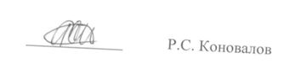
05. 10. 2015 г.

